臺南市107年度精進計畫-「教師專業成長-教師學習社群」成果摘述表
學校名稱：東區復興國小；填表人：陳志昇
社群名稱 | 自然融入國際教育精進教學備課工作坊
社群運作概述 | 1.召集本校自然與英語科任教師共同備課、觀課、議課，以夥伴及陪伴取代教師間單打獨鬥。  2.邀請專長或具教學特色教師到校指導分享或參加自然科融入英文國際教育學精進教學發展活動，增進教學效能。  3.透過專業對話與專文閱讀，精進課程轉化知能，以認知理論轉化課程抽象概念，藉由活動設計增進學生自然概念的理解，提升學生學習成效。
達成情形 | 學生、教師或學校層面之成果分析(含量化分析結合圓餅圖或長條圖、質性分析)  1.學生層面(1)將自然和天文-太陽結合，進行國際教育，學生從認識各國太陽神的特徵，認識各國有太陽的國旗意義或象徵，完成自己的太陽圖騰。進行動手作教育，利用不同的科學探索素養，認識太陽的不同面貌，完成太陽觀測鏡，製作日晷追蹤太陽；利用創客理念，製作太陽能生用品如太陽能風扇；太陽能燈等。  (2)參加嘉義天文協會天文闖關及擺攤活動  2.教師層面:利用共同備課、觀議課設計課程，並融入科學教育類比法；差異法；探索法；視象法；激發法等教學策略，本年度設計的單元有(1) 太陽圖騰-各國太陽神力比威；各國太陽國旗圖比一比，(2) 天空的超級巨星-太陽的生與死；分解太陽；太陽對地球的影響，(3) 追踪大明星-設計太陽能生活日用品與太陽創意桌遊，(4)規畫嘉義天文協會天文擺攤及闖關活動。  3.學校方面:主題布置:布置學校圖書館、天文館和太陽有關的主題，發展學校天文本位課程教材，調查學生課程上課意願。
社群運作成果 | 以學習成效或任務達成面向加以說明或如相關社群活動紀錄或會議紀錄、簽到冊  1.發展威廉斯創意教學融入自然教學模式。  2.開發中年級太陽天文教材。  3.布置天文館之太陽情境相關情境布置。  4.統整天文學習意願調查表
活動照片6-12張 | 編號：01 日期：107/3/14 文字說明：太陽神好威小朋友心中的太陽神圖像 編號：02 日期：3/29 文字說明：心目中的太陽旗圖騰
 | 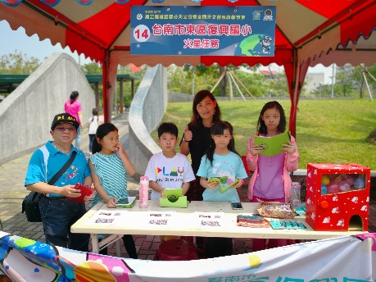  編號：03  日期：107/3/17  文字說明：小朋友參加嘉義春分日天文闖關活動。 | 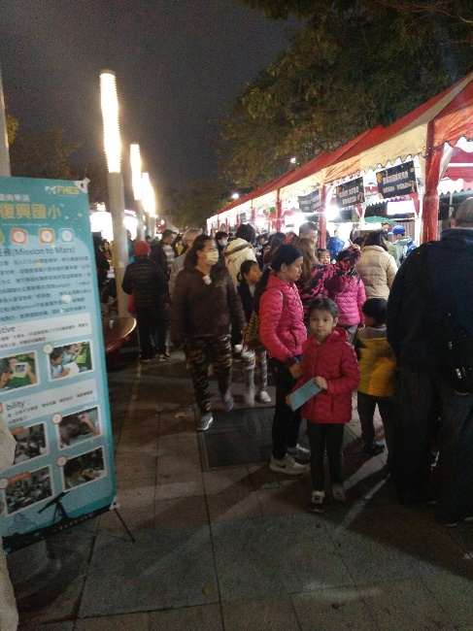  編號：04  日期：107/1/31  文字說明：小朋友參加嘉義天文籃月變紅了闖關活動。
 | 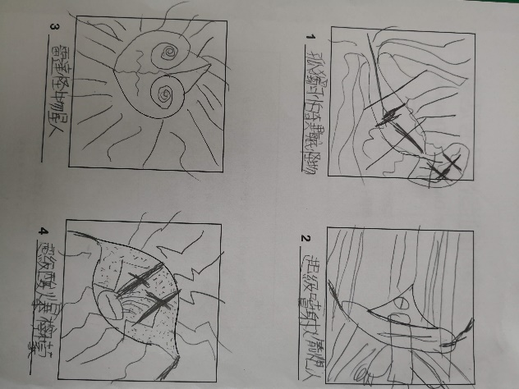  編號：05  日期：107/5/17  文字說明：小朋友參加嘉義春分日天文闖關活動。 |  | 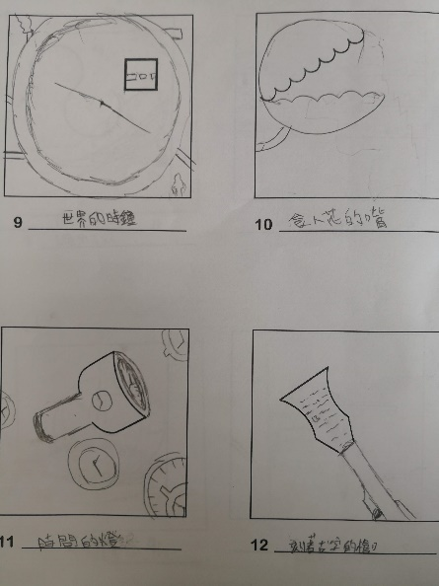  編號：06  日期：107/5/17  文字說明：小朋友參加嘉義春分日天文闖關活動。
 | 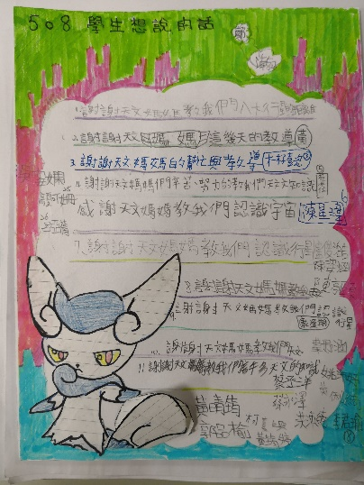  編號：07  日期：107/6/17  文字說明：小朋友參加天文活動回饋。 |  | 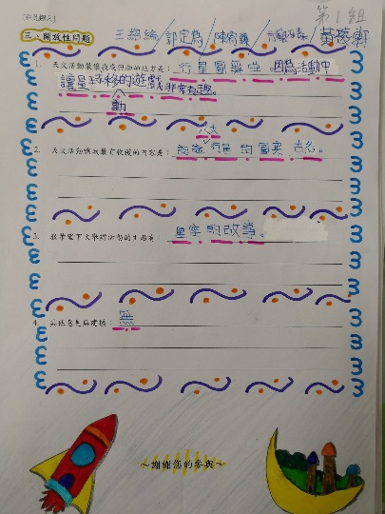  編號：08  日期：107/6/17  文字說明：小朋友參加天文活動回饋。
備 註

日期：107年 7月 27日

臺南市107年度精進計畫-「教師專業成長-教師學習社群」成果摘述表
學校名稱：東區復興國小；填表人：陳志昇
社群名稱 | 校本享讀BOOK-閱讀推廣社群
社群運作概述 | 1.召集本校學年教師共同備課、觀課、議課，以夥伴及陪伴取代教師間單打獨鬥。  2.邀請專長或具教學特色教師指導分享或參加閱讀教學課室分享，精進教學發展活動，增進教學效能。  3.圖推教師每月進行主題閱讀推廣活動，以提升學生不偏食閱讀學習成效為鵠的，引導學生進行相關主題的圖書蒐集、閱讀等。  4，每學期結束由各學年策畫閱讀嘉年華閱讀分享活動，集結各學年優秀作品，各年級學生互相觀摩。
達成情形 | 學生、教師或學校層面之成果分析  1.學生層面；(1)圖書館利用教育: 整合圖書館資源，利用圖推教育簡報，進行各學年的圖推教育，教導孩子運用及檢索的能力；(2)配合學校本位課程，訂定天文主題的閱讀活動，進行課程設計與情境佈置，圖推教師利用班級閱讀課進行天文解說及有獎徵答；(3)不同年級小朋友進行閱讀展能活動，低年級說天文詩；中年級說天文學家故事，高年級製作宇宙天文學家霍金海報。  2.教師層面:利用共同備課、觀議課設計課程，並融入不同教學教學策略，提升學生閱讀興趣，(1)平板電腦進入班級，隨時隨地進行課程加深、加廣的學習及補救，平板電腦融入閱讀教學，進行線上閱讀、搶答及發表。(2) 設定主題閱讀活動-天文，進行課程設計與情境佈置。(3) 利用天文閱讀主題，指導小朋友進行跨領域的學習，製作專題報告並發表。  3.學校方面:(1)主題布置-布置學校圖書館、天文館和太陽有關的主題，發展學校天文本位課程教材，調查學生課程上課意願。(2)辦理多各年級多元閱讀活動，提供各種舞台如作品展示、說故事活動、天文學家專題比賽，增進孩子的書寫、發表及創作能力。
社群運作成果 | 以學習成效或任務達成面向加以說明或如相關社群活動紀錄或會議紀錄、簽到冊  1.辦理1-6年級閱讀發表活動。  2.辦理小書創作活動並選出優秀作品編輯成冊。  3.布置天文館太陽情境，全校師生到館參觀並參有有獎徵答活動。  4.入班進行閱讀觀議課活動，低、中、高年級各一班。
活動照片6-12張 | 編號：01 日期：107/2/17 文字說明：1樓圖書室太陽系天文情境布置 編號：02 日期：2/17 文字說明：4樓圖書室宇宙天文情境布置
 | 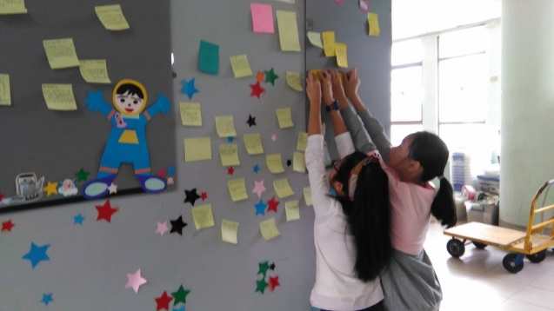  編號：03  日期：107/3/16  文字說明：小朋友參觀天文主題書展並用便利貼寫心得。 | 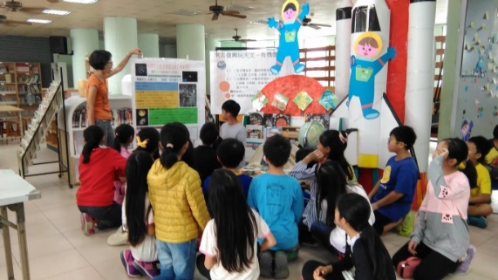  編號：04  日期：107/3/16  文字說明：圖推教師帶領小朋友參觀天文主題書展。
 | 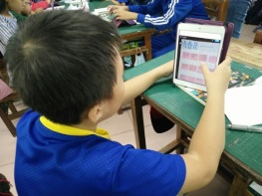  編號：05  日期：107/4/2  文字說明：利用平板電腦進行閱讀教學活動。 |  | 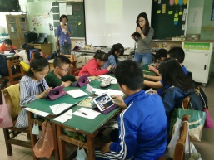  編號：06  日期：107/4/12  文字說明：利用平板電腦進行閱讀補救教學活動。
 | 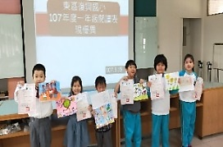  編號：07  日期：107/6/17  文字說明：作品優異的小朋友進行作品發表及分享。 |  | 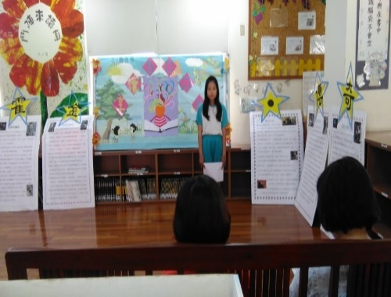  編號：08  日期：107/6/17  文字說明：小朋友參加天文說書人比賽。
備 註

日期：107年 7月 28日

臺南市107年度精進計畫-「教師專業成長-教師學習社群」成果摘述表
學校名稱：東區復興國小；填表人：陳志昇
社群名稱 | 教師領域精進教學共備工作坊
社群運作概述 | 1.召集本校學年教師共同備課、觀課、議課，以夥伴及陪伴取代教師間單打獨鬥。  2.邀請專長或具教學特色教師指導分享或參加教學記錄教學課室分享，精進教學發展活動，增進教學效能。  3.教師透過教學記錄，將設計的活動和學生的教學，用影片和照片作成檔案，將學生上傳到雲遊學網站分享。  4.每學期結束社群教師策畫分享活動，請各年級學生互相觀摩。
達成情形 | 學生、教師或學校層面之成果分析  1.學生層面；(1)學習記錄: 學生間用平板電腦，將學習過程進行記錄，並寫下活動過程的心得和想法；(2)作品分享:不同領域教師設計的教學過程和活動，學生進行觀摩，學習不同的作法，激發創意；(3)社群教師教授的班級，各發表一項作品。  2.教師層面:社群教師利用共同備課、觀議課設計課程，並融入不同教學教學策略，提升學生閱讀興趣，(1)平板電腦進入班級，請學生記錄學習過程，需多位教師配合協同教學，教師也同時作教學記錄。(2)學習如何將教學記錄傳送到網站、學生在家也可和家人分享，協同完成作業。(3)每位社群教師皆需繳交作品到雲遊學。  3.學校方面:(1)開設平板電腦教學利用之研習-指導教師如何操作平板，提升教師上課使用意願。(2)辦理教學觀摩，多元分享教學策略。(3)將每位社群教師優秀作品參加相關競賽，如雲遊學等。
社群運作成果 | 以學習成效或任務達成面向加以說明或如相關社群活動紀錄或會議紀錄、簽到冊  1.辦理社群發表活動。  2.辦理全市教學觀摩。  3.繳交作品參加雲遊學相關競賽。
活動照片6-12張 | 編號：01 日期：107/3/9 文字說明：二年級小朋友生活領域結合環境教育 編號：02 日期：3/9 文字說明：到校園尋找生態並用平板電腦作記錄
 | 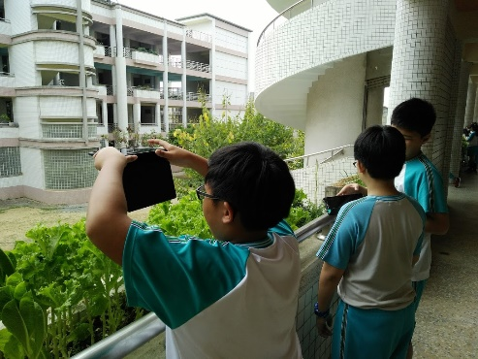  編號：03  日期：107/3/16  文字說明：校園觀察家，尋找學生日常活動時的校園安全。 | 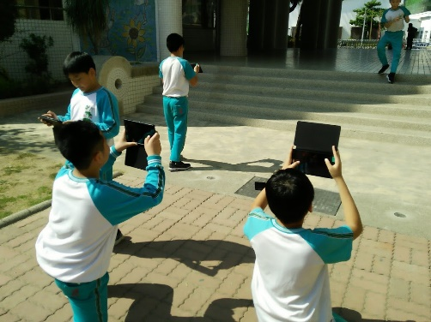  編號：04  日期：107/3/16  文字說明：小朋友用影像記錄下課時校園活動的情形。
 | 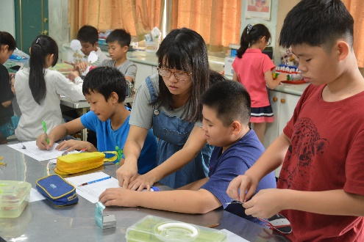  編號：05  日期：107/4/2  文字說明：藝文教師製作人物逐格動畫。 |  | 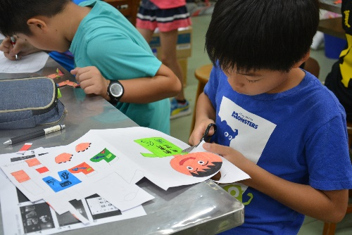  編號：06  日期：107/4/12  文字說明：製作人物活動的不同動作造型。
 | 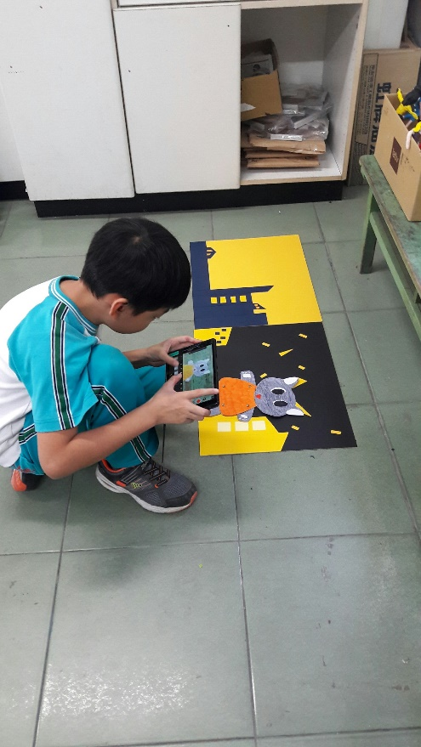  編號：07  日期：107/4/12  文字說明：小朋友先寫成劇本用平板拍攝製作動畫。 |  | 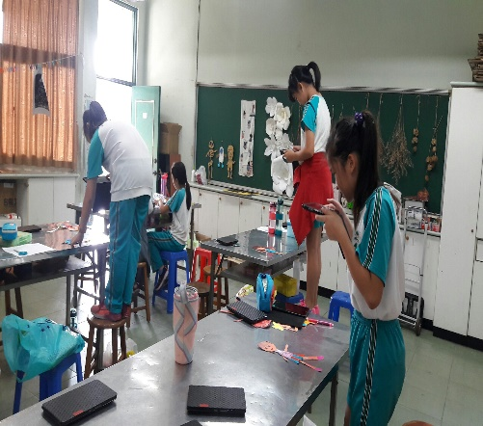  編號：08  日期：107/4/12  文字說明：小朋友認真拍攝的畫面。
 | 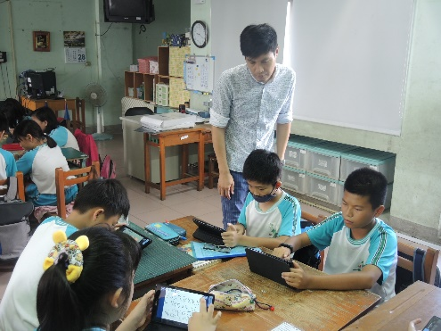 |  | 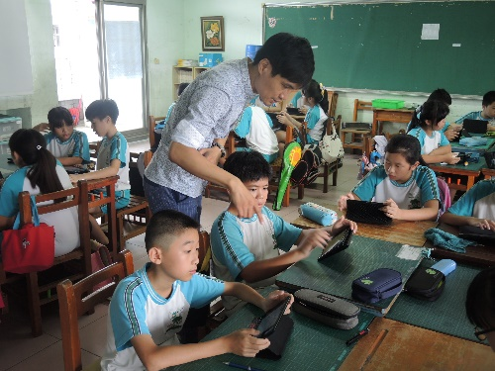
 | 編號：09  日期：107/6/15  文字說明：小朋友調查空汙情況，融入數學領域。 |  | 編號：10  日期：107/6/15  文字說明：用平板看教師布題，回答並傳上線上評分。
備 註

日期：107年 7月 28日

臺南市107年度精進計畫-「教師專業成長-教師學習社群」成果摘述表
學校名稱：東區復興國小；填表人：陳志昇
日期：107年 7月 28日
社群名稱 | 科學教育教材發展工作坊
社群運作概述 | 1.召集本校學年教師共同備課、觀課、議課，以夥伴及陪伴取代教師間單打獨鬥。  2.邀請專長或具教學特色教師指導分享或參加教學記錄教學課室分享，精進教學發展活動，增進教學效能。透過專題講述、資源分享與實際運作，增進教師科創教材研發能力與指導科創的知能，發展學生以科創思惟解決問題的生活知能，並建立校本POEC(預測-觀察-發表-比較)科創教學模式。  3.透過專題講述、資源分享與實際運作，增進教師科創教材研發能力與指導科創的知能，發展學生以科創思惟解決問題的生活知能，並建立校本POEC(預測-觀察-發表-比較)科創教學模式。  4.每學期整理科學教育研究成果，參加台南市中小學科學展覽會。
達成情形 | 學生、教師或學校層面之成果分析  1.學生層面；(1)科學記錄:設計科學主題進行探索；(2) 將POEC問題解決策略應用於科創科學研究案例中；(3)每年4月將研究成果作品發表。  2.教師層面:社群教師利用共同備課、觀議課設計課程，並融入不同教學教學策略，提升學生閱讀興趣，(1) 設計簡單科學遊戲增進學生學習科學興趣備課活動。(2) 每學期規畫學生科學遊戲的多元體驗活動。(3)指導學生進行科學研究發表，每學期10篇。  3.學校方面:(1)每學期規畫科學教育體驗活動。(2)辦理五年級學生科學教育說明會，並觀摩歷屆優良作品。(3)辦理優良科學創意作品選拔活動。
社群運作成果 | 以學習成效或任務達成面向加以說明或如相關社群活動紀錄或會議紀錄、簽到冊  1.辦理全校科學闖關體驗活動。  2.辦理科展作品成果發表活動。  3.整理作品參加台南市中小學科學展覽競賽，本年度共繳交件九件，有七件獲獎，其中兩2件獲全市第一名並參加全國科學競賽。
活動照片6-12張 | 編號：01 日期：107/12/07 文字說明：利用社區運動會辦理科學體驗遊戲 編號：02 日期：4/02 文字說明：兒童節相活動辦理科學體驗遊戲
 | 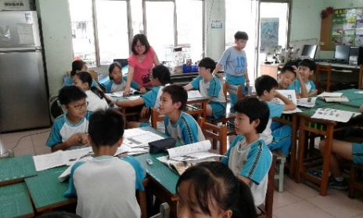  編號：03  日期：107/3/16  文字說明：小朋友參觀科學教育體驗營。 | 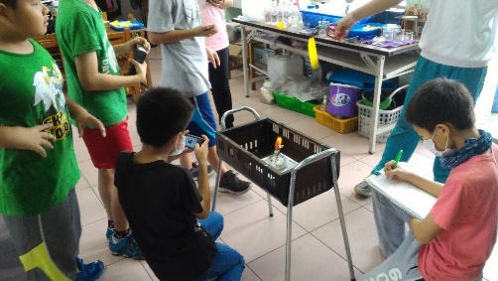  編號：04  日期：107/3/16  文字說明：透過實驗活動進行觀察記錄。
 | 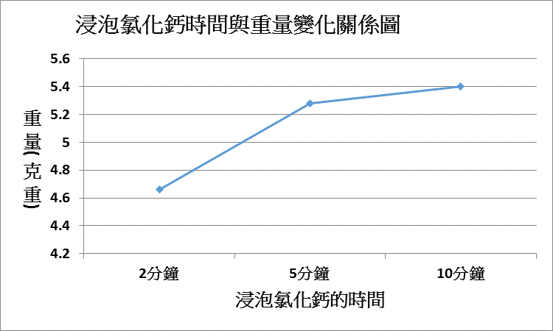  編號：05  日期：107/4/18  文字說明：小朋友製作科學展的圖表。 |  | 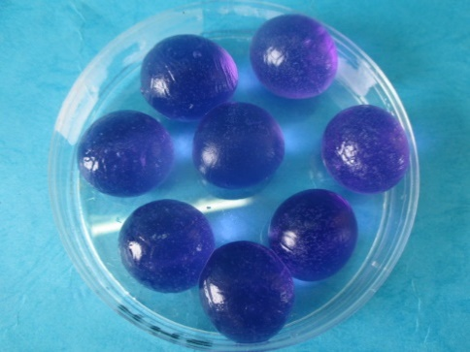  編號：06  日期：107/4/18  文字說明：製作出成品。
 | 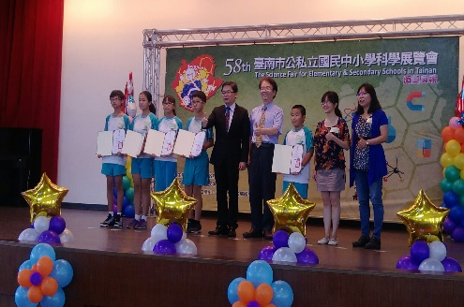  編號：07  日期：107/6/9  文字說明：科展作品優異的小朋友和教師接受表揚。 |  | 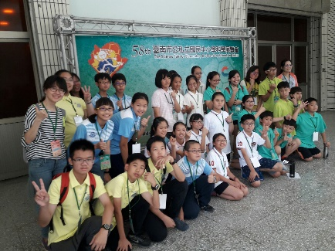  編號：08  日期：107/5/26  文字說明：科學團隊到佳里國中比賽。
臺南市107年度精進計畫-「教師專業成長-教師學習社群」成果摘述表
學校名稱：東區復興國小；填表人：陳志昇
日期：107年 7月 28日
社群名稱 | 校本天文課程融入國際教育教材研發社群
社群運作概述 | 1.成立校本天文團隊共同備課、觀課、議課，以夥伴及陪伴取代教師間單打獨鬥。  2.邀請專長或具教學特色教師指導分享，邀請特色天文團隊到校教導課程融入天文體驗之教學設計。  3.透過專題講述、資源分享與實際運作，增進教師天文教材研發能力與指導天文活動的知能，利用本校天文館的設施。  4.每學期設計天文主題，參加嘉義天文協會相關天文擺攤及闖關活動。
達成情形 | 學生、教師或學校層面之成果分析  1.學生層面；(1)天文記錄:經由參與學校每月觀星活動，記錄天文活動，本年度有”藍月變紅了”、”超大月亮”，嘉義諸羅春分日活動；(2)晨光天文:太陽系教材體驗活動；(3)五年級宿營觀星體驗活動。  2.教師層面:社群教師利用每週共同備課、觀議課設計課程，並融入不同教學教學策略，提升學生天文興趣，(1) 設計簡單天文體驗遊戲增進學生學習天文興趣備課活動。(2) 每學期規畫學生晨光天文學習及體驗課程。(3)帶領學生參加嘉義天文協會舉辦之”藍月變紅了”、”諸羅春分日”擺攤及體驗活動。  3.學校方面:(1)每學期指派教師到嘉義天文協會參加天大課程認證。(2)辦理五年級學生參加觀星宿營活動。(3)規畫學生到台南市大內天文館參觀及體驗。
社群運作成果 | 以學習成效或任務達成面向加以說明或如相關社群活動紀錄或會議紀錄、簽到冊  1.辦理全校晨光天文體驗活動。  2.到嘉義參加”藍月變紅了”、”諸羅春分日”擺攤及體驗活動及天文成果發表活動。  3.辦理五年級學生參加觀星宿營活動。  4.利用夏日熱學帶學生到大內天文館參觀及體驗。
活動照片6-12張 | 編號：01 日期：107/3/17 文字說明：到嘉義參加諸羅春分日活動 編號：02 日期：3/17 文字說明：本校天文體驗活動很受小爱喜愛喔
 | 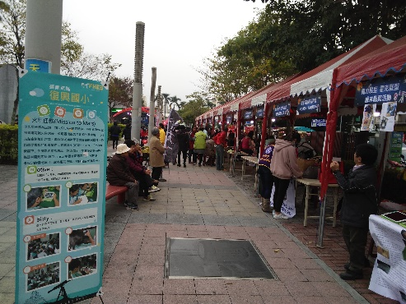  編號：03  日期：107/1/31  文字說明：到嘉義參加藍月變紅了活動。 | 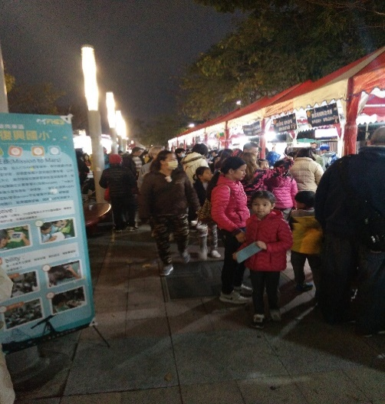  編號：04  日期：107/1/31  文字說明：愈晚來參觀的人愈多。
 | 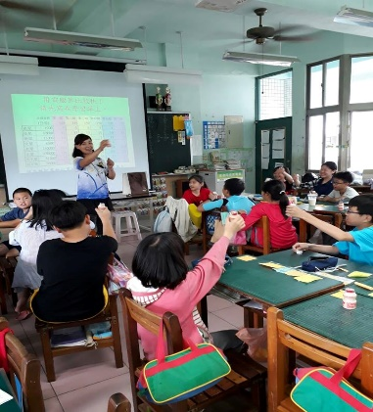  編號：05  日期：107/4/2  文字說明：晨光天文體驗活動。 |  | 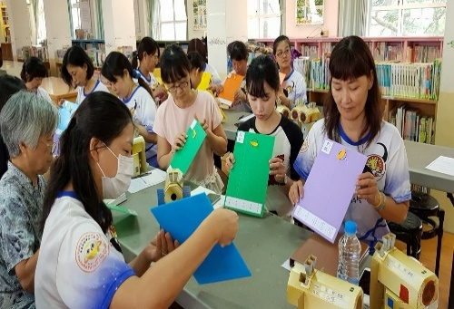  編號：06  日期：107/4/12  文字說明：利用備課時間，社群製作教學活動教材。
 | 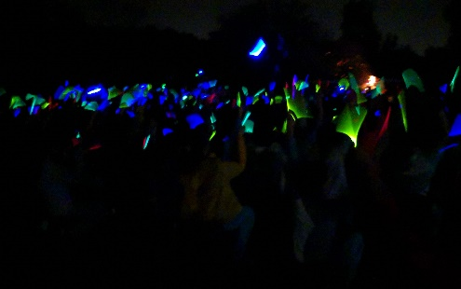  編號：07  日期：107/3/23  文字說明：五年級小朋友參加宿營觀星活動。 |  | 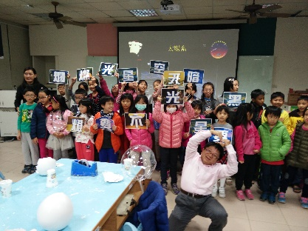  編號：08  日期：107/12/31  文字說明：辧理跨年觀星活動。

臺南市107年度精進計畫-「教師專業成長-教師學習社群」成果摘述表
學校名稱：東區復興國小；填表人：陳志昇
社群名稱 | 領域課程融入行動學習共備工作坊
社群運作概述 | 1.成立校本行動學習團隊共同備課、觀課、議課，以夥伴及陪伴取代教師間單打獨鬥。  2.邀請專長或具教學特色教師指導分享，邀請特色天文團隊到校教導課程融入天文體驗之教學設計。  3.透過專題講述、資源分享與實際運作，增進教師行動載具運用能力與融入領域課程的知能。  4.每學期設計行動學習主題，參加教育部行動學習活動。
達成情形 | 學生、教師或學校層面之成果分析  1.學生層面；(1)五年級利用行動載具進行數學學習活動；(2)三年級利用行動載具進行社會領域學習活動；(3)利用行動載具進行空汙的偵測和學習活動。  2.教師層面:社群教師利用每週共同備課、觀議課設計課程，並融入不同教學教學策略，提升學生天文興趣，(1) 將數學單元區分為幾個學習階段，利用平板電腦進行晉階學習。(2) 利用平板電腦的APP程式，進行課程的引起動機、闖關活動。(3)帶領學生到戶外進行空汙偵測及空氣瀘清器的製作課程。  3.學校方面:(1)開設全市行動學習教學觀摩研習。(2)辦理教室班級經營的APP軟體說明會。(3)鼓勵班級借閱平板，並協助班進行行動學習融入領域教學的應用。
社群運作成果 | 以學習成效或任務達成面向加以說明或如相關社群活動紀錄或會議紀錄、簽到冊  1.辦理全市行動學習體驗活動。  2.指導將行動載具運用數學社會及藝文領域教學活動。  3.指導機器人教育融入科展研究活動。  4.辦理平板結合MBOT全校體驗活動。
活動照片6-12張 | 編號：01 日期：107/2/16 文字說明：團隊成員參加資訊融入行動學習研習 編號：02 日期：3/17 文字說明：本校行動學習結合MBLT體驗活動，很受小爱喜愛喔。
 | 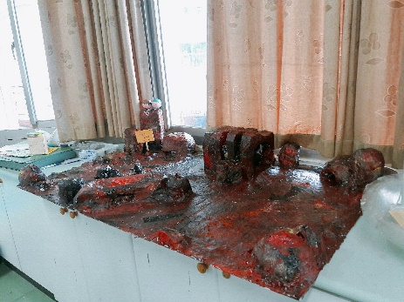編號：03  日期：107/3/13  文字說明：小朋友利用行動載具看火星地貎，在藝文課進行創客教學。 | 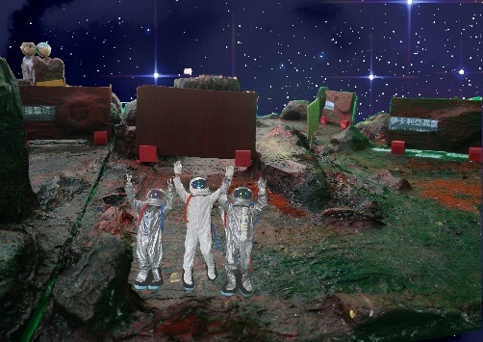  編號：04  日期：107/3/31  文字說明：將製作的地貌，用行動載具和真人串成有趣的太空歷險場景。
 | 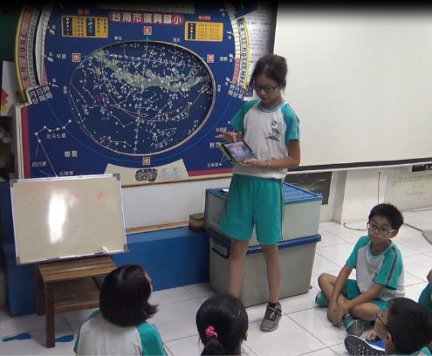  編號：05  日期：107/4/2  文字說明：用行動載具進行天文解說活動。 |  | 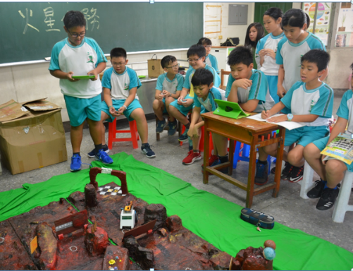  編號：06  日期：107/4/12  文字說明：利用行動載具進行闖關活動。
 | 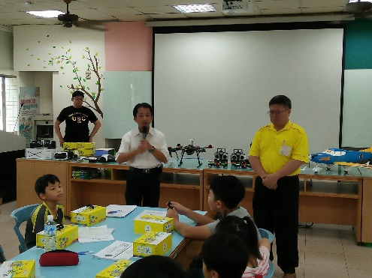  編號：07  日期：107/3/23  文字說明：行動載具進行無人機體驗活動。 |  | 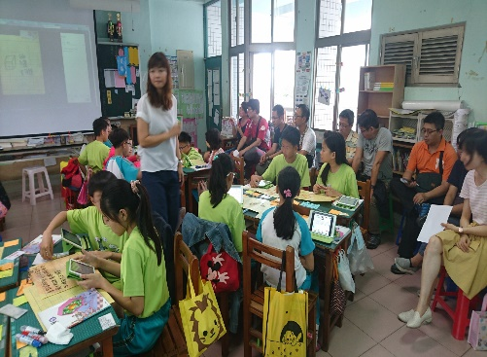  編號：08  日期：107/12/31  文字說明：辧理全币行動載具融入數學教學觀摩。
備 註

日期：107年 7月 28日
臺南市107年度精進計畫-「教師專業成長-教師學習社群」成果摘述表
學校名稱：東區復興國小；填表人：陳志昇
社群名稱 | 綜合領域融入品德教育共備工作坊
社群運作概述 | 1.成立品德教育團隊共同備課、觀課、議課，以夥伴及陪伴取代教師間單打獨鬥。  2.邀請專長或具教學特色教師指導分享，邀請親子專家到校進行親子溝通研習。  3.教導課程融入品德教育教學設計透過專題講述、資源分享與實際運作，增進教師品德教材研發能力與指導品德教育議題的知能。  4.每學期設計品德教育主題，進行校內發表活動。
達成情形 | 學生、教師或學校層面之成果分析  1.學生層面；(1)行善記錄:參加學務處辦理的行善小天使集點活動；(2)小小童子軍服務學習:參加小童軍服務學習營，並協助學校活動的秩序和相關活動；(3)參加輔導室辦理的協助班級習班學習的小天使活動。(4)參加兒童節用平板電腦看品德教育影片活動。  2.教師層面:社群教師利用每週共同備課、觀議課設計課程，並融入不同教學教學策略，提升學生品德素養，(1) 設計小主人與小天使的品德教育活動活動。(2) 每學期規畫與慈濟大愛媽媽合作的品德教育戲劇欣賞活動課程。(3)鼓勵學生參加學校小童軍、小志工服務學習活動。(4)規畫兒童節用平板電腦看品德教育影片活動。  3.學校方面:(1)獎勵學生獲愛心小天使最多的班級。(2)辦理品德教育戲劇欣賞活動。(3)規畫學生服務學習的項目和獎勵表現優異的學生(4)辦理兒童節用平板電腦看品德教育影片活動。
社群運作成果 | 以學習成效或任務達成面向加以說明或如相關社群活動紀錄或會議紀錄、簽到冊  1.辦理全校愛心小天使集點活動。  2.辦理品德教育戲劇欣賞活動。  3.辦理童軍招募活動並獎勵表現優異的學生。  4.辦理兒童節用平板電腦看品德教育影片活動。
活動照片6-12張 | 編號：01 日期：107/3/17 文字說明：復興嬌客貓頭鷹吸引小朋友好奇的目光 編號：02 日期：3/17 文字說明：教師利用貓頭鷹造訪機會，上一堂生命教育課
 | 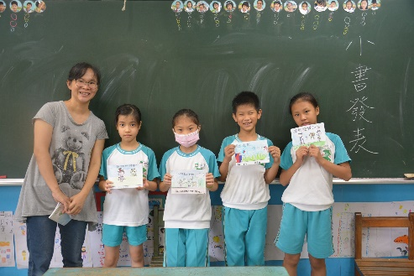  編號：03  日期：107/1/31  文字說明:三年級繪製小書。 | 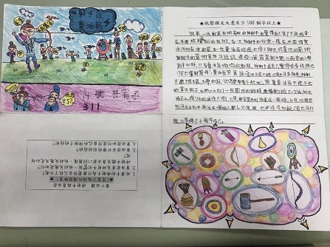  編號：04  日期：107/1/31  文字說明：品德創意寫作。
 | 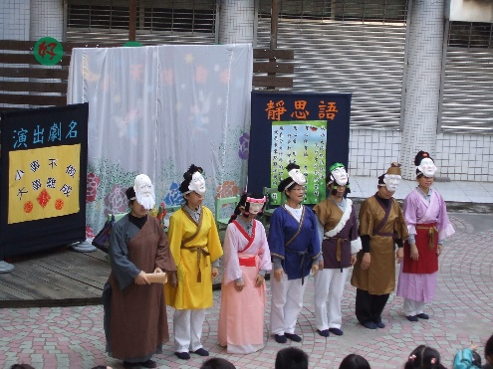  編號：05  日期：107/4/2  文字說明：晨光大愛媽媽孝順劇場。 |  | 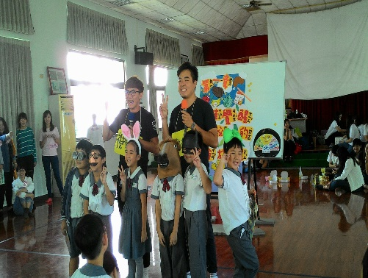  編號：06  日期：107/4/12  文字說明：小朋友課餘排練並製作道具。
 | 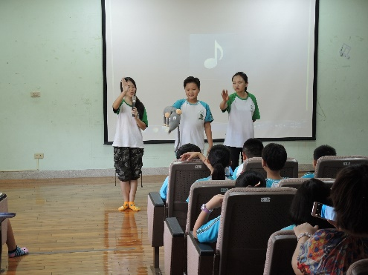  編號：07  日期：107/3/23  文字說明：品德教育戲劇表演。 |  | 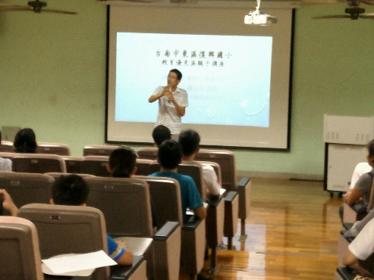  編號：08  日期：107/12/31  文字說明：辧理親子如何溝通專題演說。
臺南市107年度精進計畫-「教師專業成長-教師學習社群」成果摘述表
學校名稱：東區復興國小；填表人：陳志昇
社群名稱 | 空間美學校園妝點藝術社群
社群運作概述 | 1.成立校本空間美學團隊共同備課、觀課、議課，以夥伴及陪伴取代教師間單打獨鬥。  2.邀請專長或具教學特色教師指導分享，教導課程融入美學教育的教學設計。  3.透過專題講述、資源分享與實際運作，增進教師空間美學及藝術融入領域課程的知能。  4.每學期設計校園美展的主題，或申請藝文補助活動如廣達遊於藝，全校師生一起進行校園美展的聯展。
達成情形 | 學生、教師或學校層面之成果分析  1.學生層面；(1)上課記錄:學生用粘土製作卡通人物，利用語文課寫作腳本，配合平板電腦，拍攝動畫並作成學習記錄；(2)廣達遊於藝解說活動:參加廣達於遊於藝的小小解說解說課程，並在學期末舉辧廣達於於藝的藝文發表會；(3)製作六年級校園畢業作品展，由六年級學生共同設計一幅畫並用畢業牆呈現。  2.教師層面:社群教師利用每週共同備課、觀議課設計課程，並融入不同教學教學策略，提升學生藝文興趣，(1) 設計卡通人物逐格動畫體驗課程，讓學生想像並創作，進行發表。(2) 每學期規畫學生美展內容和發表活動，讓各年級學生的作品在社區運動會或兒童節活動展出。(3)帶領學生參加廣達遊於藝的各項活動並培訓廣達遊於藝的小小解說員。  3.學校方面:(1) 規畫每學期各年級校園美展，讓家長、師生參觀。(2)辦理六年級異業作品美展及作品揭幕活動。(3)規畫廣達遊於藝的發表活動，邀請社區及全市教師參觀及體驗。
社群運作成果 | 以學習成效或任務達成面向加以說明或如相關社群活動紀錄或會議紀錄、簽到冊  1.辦理全校校園美展參觀活動。  2.參加廣達遊於藝的各項活動並培訓小小解說員。  3.辦理六年級畢業美展。  4.協助學校辦理復興小幾米繪小書競賽。
活動照片6-12張 | 編號：01 日期：107/3/17 文字說明：到嘉義參加諸羅春分日活動 編號：02 日期：3/17 文字說明：本校天文體驗活動很受小爱喜愛喔
 | 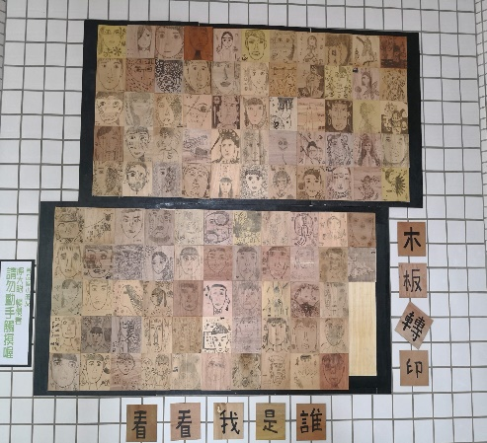  編號：03  日期：107/6/7  文字說明：廣達遊於藝搭配學生作品展。 | 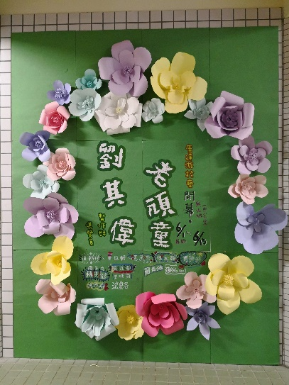  編號：04  日期：107/6/7  文字說明：廣達遊於藝發劉其偉作品展。
 | 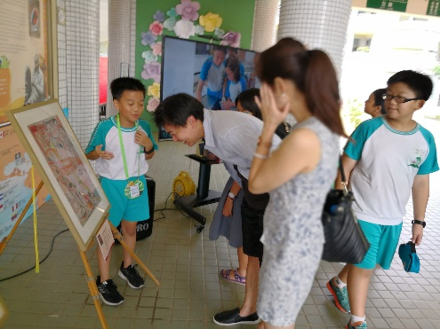  編號：05  日期：107/6/7  文字說明：廣達遊於藝小小解選說員進行發表活動。 |  | 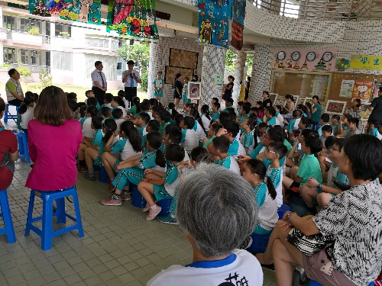  編號：06  日期：107/6/7  文字說明：廣達遊於藝發表活動。
 | 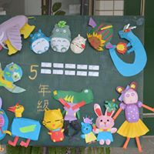  編號：07  日期：107/3/28  文字說明：各年級校園美展。 |  | 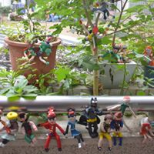  編號：08  日期：107/3/28  文字說明：各年級校園美展。
 | 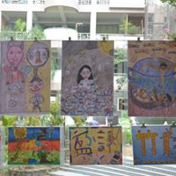  編號：07  日期：107/3/28  文字說明：各年級校園美展。 |  | 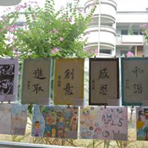  編號：08  日期：107/3/28  文字說明：各年級校園美展。
備 註

日期：107年 7月 28日

